Отчет по лабораторной работе №3
по курсу «Функциональное программирование»

Студент группы 8О-306 Епанешников Владислав, № по списку 9.
Контакты: v.epaneshnikov@inbox.ru
Работа выполнена: 19.04.2022
Преподаватель: Иванов Дмитрий Анатольевич, доц. каф. 806
Отчет сдан:
Итоговая оценка:
Подпись преподавателя:

1. Тема работы
Последовательности, массивы и управляющие конструкции Common Lisp.

2. Цель работы
Научиться создавать векторы и массивы для представления матриц, освоить общие функции работы с последовательностями, инструкции цикла и нелокального выхода.

3. Задание (вариант № 3.42)
Запрограммировать на языке Коммон Лисп функцию, принимающую в качестве единственного аргумента целое число n - порядок матрицы. Функция должна создавать и возвращать двумерный массив, представляющий целочисленную квадратную матрицу порядка n, элементами которой являются числа 1, 2, ... n², расположенные по схеме, показанной на рисунке.
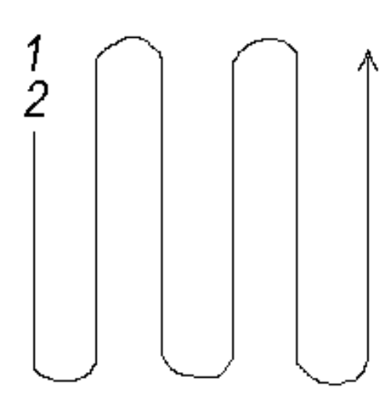

4. Оборудование студента
Ноутбук MacBook Air (Retina, 13-inch, 2020), процессор 1,1 GHz 4-ядерный процессор Intel Core i5, оперативная память 8 ГБ 3733 MHz LPDDR4X

5. Программное обеспечение
ОС MacOs Big Sur версия 11.2.3, программа LispWorks 7.1 Personal (x64).

6. Идея, метод, алгоритм
Заполняем матрицу по столбцу, чётные столбцы заполняются сверху вниз, нечётные – снизу вверх. При каждом заполнении увеличиваем счётчик на единицу для выполнения условия (элементами матрицы являются числа от 1 до квадрата исходного числа n). На каждом шаге цикла заполняются два столбца – чётный и нечётный.

7. Сценарий выполнения работы

8. Распечатка программы и её результаты

Программа
(defun matrix-tl-bl (n)
(let ((matrix (make-array (list n n)))
(cnt (ceiling n 2))
(num 1))

(dotimes (i cnt)
(loop for j from 0 upto (1- n)
do (setf (aref matrix j (* i 2)) num)
(setf num (1+ num))
)
(when (or (evenp n) (< i (1- cnt)))
(loop for j from (1- n) downto 0
do (setf (aref matrix j (1+ (* i 2))) num)
(setf num (1+ num))
)
)
)
matrix)
)
Результаты
CL-USER 1 > (print (matrix-tl-bl 1))

#2A((1))

CL-USER 2 > (print (matrix-tl-bl 5))

#2A((1 10 11 20 21)
(2 9 12 19 22)
(3 8 13 18 23)
(4 7 14 17 24)
(5 6 15 16 25))

CL-USER 3 > (print (matrix-tl-bl 8))

#2A((1 16 17 32 33 48 49 64)
(2 15 18 31 34 47 50 63)
(3 14 19 30 35 46 51 62)
(4 13 20 29 36 45 52 61)
(5 12 21 28 37 44 53 60)
(6 11 22 27 38 43 54 59)
(7 10 23 26 39 42 55 58)
(8 9 24 25 40 41 56 57))

9. Дневник отладки
№ | Дата, время | Событие | Действие по исправлению | Примечание
1

10. Замечания автора по существу работы
У меня уже имелся опыт с подобным обходом матрицы, но было интересно реализовать это на языке Lisp.

11. Выводы
Я познакомился с массивами в языке Lisp, узнал, как выполнять различные операции над ними, как использовать циклы. Массивы часто используются, в них удобно хранить данные, данная лабораторная работа помогла мне с ними ознакомиться. Также в языке Lisp существует множество библиотек и функций для работы с ними. Некоторые я рассмотрел, пока выполнял работу.

